Тема: Кривая предложения на ресурсы

План:
- ПРЕДЛОЖЕНИЕ.
- РАВНОВЕСИЕ В МОДЕЛИ МОНОПРОДУКТОВОГО РЫНКА
- Получение кривой предложения труда отдельным работником
- Изгибающиеся назад кривые предложения труда
- Рыночное предложение услуг труда
- Рыночное предложение ресурсов и экономическая теория труда
- Вывод
- Список используемой литературы

ПРЕДЛОЖЕНИЕ.
Предложение – количество товаров, которые фирмы готовы продать при заданной цене. Предложение – тоже однофакторная функция: .
Закон предложения: при росте цены желание продать товар увеличивается.
Если условия ceteris paribus выполняются, то тогда изменения продаж есть функция цены товара, и мы движемся вдоль кривой предложения. Если эти условия не выполняются, то происходит изменение функции предложения, так, в силу технического прогресса происходит рост объема предложения при данных ценах.
Факторы, влияющие на изменение функции предложения:
Написать самим

РАВНОВЕСИЕ В МОДЕЛИ МОНОПРОДУКТОВОГО РЫНКА.
Условие задачи:
На рынке существует один вид продукта. Всех покупателей мы можем объединить в одного покупателя, а всех продавцов – в одного продавца. Продавец и покупатель имеют заданную функцию спроса и предложения соответственно. Мы рассматриваем короткий период времени, когда выполняется условие ceteris paribus. И покупатель, и продавец могут, как угодно изменять цену.
D
P
0
Q
S
P₁
P_{E}
Q₂
Q₁
P₂
Q_{E}
E

Решение задачи:
Пусть в начальный момент времени цена равна P₁. Тогда Q₁>Q₂. Существует некоторое избыточное предложение Q₁ – Q₂ = A. Для того, чтобы продать А, нужно уменьшить цену. Пусть начальная цена равняется P₂. В этом случае Q₁>Q₂ – избыточный спрос дефицит. Возникает желание увеличить цену.
Если же в начальный момент времени цена равна P_{E}. Если на рынке установилась ситуация, которая задается парой чисел (P_{E}, Q_{E}), то А=0 и, если выполняется условие ceteris paribus, то рынок находится в равновесии. Отраслевое равновесие всегда задается парой чисел, а именно: равновесная цена и равновесный объем закупок (равновесный объем продаж).
Закон спроса и предложения для монопродуктовой модели: при условии свободного ценообразования избыточный спрос стремится к 0.
D
P
0
Q
S
P_{E}
Q_{E}
E

Предположим, что на рынке действует много покупателей, и каждый из них покупает по одной единице товара. Рассмотрим всех этих покупателей последовательно. Самый первый был готов купить по самой высокой цене, второй – по цене, чуть ниже первой и т.д. Рассмотрим положение покупателя посередине: он был готов купить по довольно высокой цене, а купил по равновесной. Эта разница между ценами называется выигрышем потребителя. Сумма выигрышей называется потребительским излишком.
Предположим, что на рынке действует много продавцов, и каждый из них продает по одной единице товара. Рассмотрим всех этих продавцов последовательно. Первый был готов продать по очень низкой цене, второй – по цене, чуть выше первой и т.д. Но все они продали по равновесной цене. Разница между равновесной ценой и ценой, за которую был готов продать продавец, называется выигрышем продавца. Сумма всех выигрышей называется излишком продавца. Сумма излишка потребителя и излишка продавца называется выгодой торговли.
Анализ налога на продажи
Если на отраслевом рынке правительство вводит налог на продажи, так пусть товар стоил 10 руб., то теперь его цена поднялась до 11, при 10% налоге на продажи. Здесь налог – добавка к цене. В состоянии равновесия Q_{E}=10 P_{E}=1, если налог – 10% то цена не 1, а 1,1. У правительства есть ожидание по поводу будущих налоговых поступлений, она базируется на знании графика 1. Но т.к. каждая единица товара становится дороже на 1, то график поднимается на 1. Pe – стала выше, Qe– сократилась. При новом состоянии производители продают меньше товаров, таким образом величина налоговых поступлений меньше чем ожидалось.
D
P
0
Q
S
P_{E}
Q_{E}
E

S_{T}
P_{ET}
Q_{ET}
P_{E-T}

Введение тарифов во внешней торговле
D
P
0
Q
S
E

S_{Tr}
Если в страну импортируется какой–то товар, то есть цена, по которой иностранная фирма готова его предложить. Государство же из соображений пополнения казны, защиты интересов национальных производителей, может вводить наценки к новым товарам – тарифы. На рисунке показан эффект введения тарифа на товар (он аналогичен ситуации с налогом от продаж)
Введение и установление квот
P
0
Q
D
S
E₂

S_{Qt}
E₁

Если импортные товары имеют близкие заменители на местном рынке, то местные производители требуют ограничение импорта иностранных товаров, т.е. установление какого-либо предела на рис отражен эффект квотирования. Если спрос повышается, то цена также растёт.

Установление потолка и нижнего предела цен.
В ряде случаев правительство хочет сдержать рост цен, например, защитить потребителей. Тогда оно устанавливает «потолок цен»
Следствия:
- дефицит
- распределение
- рационирование
- злоупотребления
- «черный рынок»
- повышение цены
Правительство также может установить нижний предел цен, но какими бы благими намерениями ни было вызвано отклонение от равновесия, в конечном итоге это наносит ущерб и потребителям и производителям.
Следствия установления нижнего предела цен:
- Незанятые ресурсы (безработица)
- «Черный рынок»
- Снижение цен

Рыночное предложение ресурсов и экономическая теория труда
Возможности для покупателей услуг производственных ресурсов влиять на цены, которые они платят за приобретаемые человеко-часы, машино-часы и другие виды факторов производства, которые они потребляют, зависят от степени конкуренции на рынке. На высококонкурентном рынке ресурсов безличные силы спроса и предложения определяют цены на ресурсы, и их покупатели просто реагируют на эти цены. Данная глава анализирует решения покупателей услуг ресурсов на конкурентных рынках ресурсов и показывает, как цены на ресурсы, продающиеся на этих рынках, зависят от спроса и предложения.
Совершенно конкурентным рынком ресурсов является рынок, на котором выполняются следующие условия:
1. Много соперничающих между собой покупателей услуг ресурсов (нанимателей) конкурируют в покупке услуг ресурсов заданного качества, которые поставляются в продажу соперничающими между собой продавцами.
2. Каждый наниматель потребляет только небольшую часть от имеющегося объема предложения. Это означает, что никто из нанимателей не может потребить достаточно большую часть имеющегося предложения ресурсов и посредством этого изменить рыночный спрос.
3. Каждый продавец услуг ресурсов продает только малую часть общего объема предложения и не может ощутимо влиять на рыночное предложение. Это означает, что ни один продавец ресурсов не может сделать ресурс более или менее дефицитным так, чтобы влиять на его цену.
4. Продавцы услуг ресурсов могут свободно войти на любой рынок, выйти с любого рынка; владельцы ресурсов в ответ на изменение цен на ресурсы имеют возможность перемещать свои ресурсы с одного направления использования на другое, из одной местности в другую.
Эти характеристики предполагают, что ни отдельные покупатели, ни отдельные продавцы не могут влиять на цены ресурсов на совершенно конкурентных рынках. Как для нанимателя, так и для тех, кто предлагает человеко-часы, машино-часы и услуги других ресурсов на продажу, цены являются чем-то заданным.
Предложение - количество (объем) благ, предлагаемых для продажи на рынке в определенный момент или период времени. В стоимостном выражении предложение представляет сумму рыночных цен этих благ.
Основными факторами предложения являются цена блага и неценовые факторы. Цена предложения - это минимальная цена, по которой продавец согласен продать определенное количество данного блага.
Связь между ценой блага и объемом его предложения находит отражение в законе предложения. Закон предложения выражает прямую зависимость между ценой и величиной предложения блага в течение определенного периода времени. Закон предложения гласит: с повышением цен соответственно возрастает и величина предложения; со снижением цен сокращается также и предложение. На величину предложения оказывают влияние как ценовые, так и неценовые факторы.
Зависимость между ценами и количеством благ, которое производители готовы выпустить и продать, называется графиком или кривой предложения. Чем выше цена, тем при прочих равных условиях больше предложения благ, ибо производитель стремится увеличить свой доход. Однако при очень высокой цене достаточно большой доход можно получить и без увеличения производства. В этом случае предложение может сократиться.
Закон предложения имеет две формы выражения: а) шкала предложения; б) кривая предложения. Шкала предложения - это табличное выражение связи между рыночной ценой блага и тем количеством, которое по этой цене будут предлагать продавцы. Кривая предложения - это графическое выражение связи между рыночной ценой блага и тем количеством, которое по этой цене будут предлагать продавцы. Кривая предложения отражает взаимосвязь между количеством предложенного блага и его ценой. Она иллюстрирует, какую цену надо заплатить за единицу предложенного блага для каждого количества блага, чтобы это количество блага было выпущено, т. е. предложено на рынок. Для большинства благ кривая предложения имеет «восходящее» и «вогнутое» очертание. Восходящая кривая предложения выражает сущность закона предложения, который заключается в том, что для значительного объема благ, чем выше цена на них, тем больший объем этих благ предлагается производителями на рынке. «Вогнутость» кривой предложения объясняется следующим образом: с повышением цены блага в его выпуске участвует все большее количество фирм, вызывая тем самым значительный прирост объема предложенного блага. По мере роста цены блага на определенном этапе рынок окажется перенасыщен им, и расширение выпуска блага прекратится, в результате объем выпуска благ стабилизируется независимо от уровня цен. Если же цена будет продолжать расти, кривая предложения станет вертикальной.
Что лежит в основе кривой предложения? Основными компонентами, лежащими в основе кривой предложения, являются:
- издержки производства, или производственные затраты, которые прежде всего определяются ценами на ресурсы и техническим прогрессом;
- технология производства. Использование более совершенной технологии понижает издержки производства, выпускается больше благ, что увеличивает объем предложения продукции; цены на ресурсы. Например, снижение заработной платы рабочих фирмы сокращает издержки производства и увеличивает предложение благ;
- цены сопутствующих благ, особенно тех благ, которые могут быстро заменить друг друга как продукты одного производственного процесса. Если цена одного сопутствующего блага повысится, то увеличится цена и второго;
- количество товаропроизводителей. Чем больше их, тем больше предлагаемого блага; количество покупателей данного блага. Чем больше их, тем больше могут купить этого блага;
- налоги и субсидии. Увеличение налогов уменьшает объем выпуска. Субсидии, наоборот, вызывают расширение производства;
- государственная политика. Например, отказ от квот и таможенных тарифов на импорт благ ведет к увеличению их предложения;
- особые факторы. Например, погода оказывает сильное влияние на сельское хозяйство.
Фирмы постоянно меняют набор предлагаемых ими благ. Что побуждает вносить эти изменения? Предложение меняется, когда изменяется любой из факторов, влияющих на него, кроме цены блага. По отношению к кривой предложения, при каждой рыночной цене предложение увеличивается (или уменьшается), когда увеличивается (или уменьшается) объем предложения.
Движение вдоль кривой предложения - реакция продавцов на изменение цены блага при прочих равных условиях; отражает изменение объема блага, которое производители желают и могут продать. Изменение объема предложения изображается движением вдоль кривой предложения. Происходит перемещение от одной точки (А) кривой предложения к другой точке этой кривой (В). Движение вдоль кривой предложения означает, что происходит изменение величины (объема) предложения благ, когда ни один из факторов, влияющих на предложение, не меняется, а цена данного блага изменяется.
Сдвиг кривой предложения - реакция продавцов на изменение неценовых факторов; отражает изменение предложения (характера предложения). Изменение предложения - это изменение того объема благ, которое производители желают и могут продать; изображается сдвигом всей кривой предложения. Сдвиг кривой предложения вправо означает расширение предложения блага, смещение кривой предложения влево означает сокращение предложения блага. Итак, когда изменяются цены на неценовые факторы, - это сдвиг кривой предложения, т.е. изменение предложения. Когда происходит изменение объема предложения в ответ на изменение цены данного блага - это движение вдоль кривой предложения.
Для каждого типа и качества ресурсов существуют отдельные рынки. Есть рынки для услуг профессоров экономики, хирургов, столяров, землекопов и любого другого вида труда. Существуют рынки для услуг компьютеров, грузовиков, бульдозеров, строений и земли. В рамках каждого конкурентного рынка ресурсов продавцы предлагают услуги стандартизированных ресурсов. Наниматели полностью информированы о рыночных ценах. Продавец, требующий более высокую рыночную цену, не сможет найти покупателя. Покупателями услуг ресурсов являются фирмы и другие организации, включая правительство, некоммерческие организации.
Фирма, действующая на конкурентном рынке ресурсов, может получить любое количество ресурса по рыночной цене. Отрасль с постоянными издержками производства может получить все потребные ресурсы по данной цене. Кривые предложения ресурсов для такой отрасли, всегда совершенно эластичны при рыночной их цене. Такие отрасли покупают только малую долю общего рыночного предложения ресурсов. Увеличение с их стороны спроса на ресурсы, при прочих равных условиях, оказывает ничтожно малое влияние на цены ресурсов. Отрасли с растущими при увеличении масштабов производства издержками покупают значительные объемы определенных ресурсов. С расширением этих отраслей растут цены на ресурсы. Кривые предложения ресурсов таким отраслям имеют восходящий наклон.
Кривая рыночного предложения ресурсов в краткосрочном плане обычно имеет восходящий наклон. Когда все отрасли, использующие какой-либо определенный ресурс, запросят его больше, цена ресурса возрастет. Готовность владельца ресурса продать свои услуги фирме зависит от альтернативной стоимости производства и предложения этого ресурса для продажи. Большая часть материальных ресурсов, используемых в производстве, представляет собой промежуточные продукты (материалы, полуфабрикаты, комплектующие изделия). Это - товары и услуги, производимые одними фирмами и покупаемые другими с целью производства иных товаров и услуг. Большая часть стали становится ресурсом для производства других товаров, как, например, автомобилей. Аналогично, топливо используется как ресурс при производстве большинства потребительских товаров. Кривые предложения промежуточных продуктов будут иметь восходящий наклон - по крайней мере в краткосрочном плане, если они производятся в конкурентных отраслях.
Трудовые услуги предлагаются людьми, которые решили продать свой труд фирмам. Труд является важным ресурсом, на который в среднем приходится почти 3/4 производственных издержек. Несмотря на обезличенную продажу трудовых услуг на рынке, труд остается человеческим ресурсом. Труд, в отличие от материалов, машин и земли, никогда не может стать собственностью работодателя. Альтернативной стоимостью услуг труда, предлагаемых на рынке, является стоимость свободного времени, отданного работе (по найму).
Многие работники заняты стандартную сорокачасовую неделю. Однако для работника существуют способы варьировать количество рабочих часов в день или неделю в данном году (или на протяжении жизни). Работник может продать больше своих трудовых услуг, беря работу в сверхурочное время, занимая второе рабочее место или откладывая уход на пенсию. Работники могут работать на одном или нескольких рабочих местах неполную смену. Они могут зарабатывать меньше из-за долгого отпуска, прогулов, раннего ухода на пенсию и долгих перерывов между устройством на различные работы. Чтобы полностью понять характер индивидуального предложения труда необходимо рассмотреть эффекты изменения дохода и замещения (изменения взаимозаменяемости дохода с досугом) при изменениях заработной платы.
Выбор между трудом и отдыхом и предложение труда отдельным работником

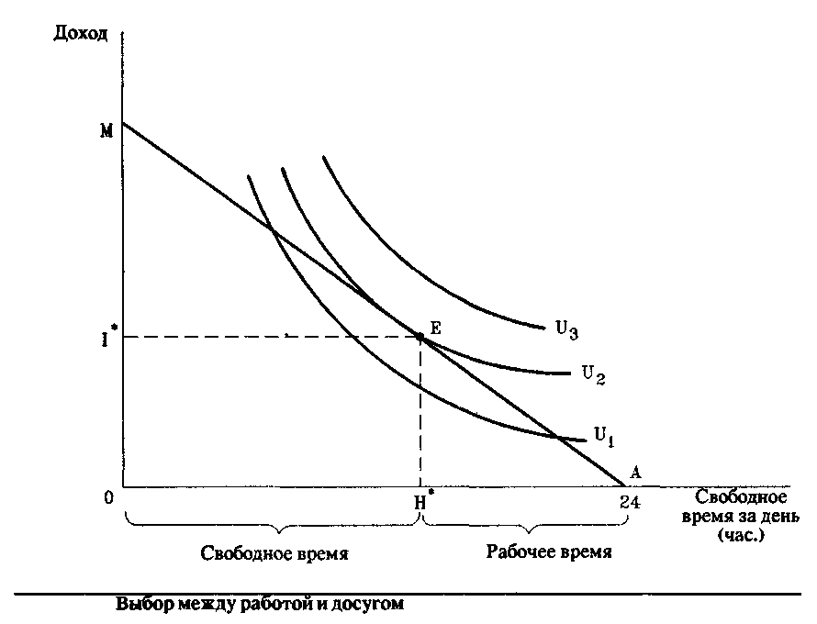

На рисунке показано равновесие в распределении времени между работой и досугом для типичного работника. Предполагается, что работник не имеет никаких трудовых доходов. МА - бюджетная линия (линия бюджетного ограничения) «доход – досуг» («доход-свободное время»). Эта линия показывает все комбинации досуга и дохода, которые доступны работнику, когда почасовая заработная плата составляет w рублей. Приведем уравнение этой линии:

MRS_{HI} = w,

где I - дневной доход, Н - часы досуга в день, MRS_{HI} - предельная норма замещения досуга доходом. Разность (24 - Н) представляет часы работы в день. Под досугом понимается времяпрепровождение, не связанное с работой за плату.
Наклон бюджетной линии «доход-досуг» равен (-w). Человек принимает рыночную цену на свой труд на конкурентном рынке труда как данное извне. Когда рыночная заработная плата равна 10 рублей в час, рабочий получает 10 рублей дохода за каждый час досуга, от которого он отказался ради работы. Количество часов работы зависит от размера заработной платы и предпочтений в отношении дохода и досуга.
Человек, чьи кривые безразличия показаны на рисунке, находится в равновесии в точке Е, где бюджетная линия «доход – досуг» касательная к кривой безразличия. В этой точке

MRS_{HI}=w

Линия МА показывает возможность обмена досуга на доход при рыночной заработной плате. Кривые безразличия указывают на предпочтения человека в отношении дохода и досуга. Для достижения равновесия человек корректирует распределение времени между работой и досугом до тех пор, пока не будет выполнено условие:

w= MRS_{HI}

Равновесие достигается в точке Е, где потребляются Н* часов досуга. Человек, таким образом, работает (24 - Н*) часов и зарабатывает I* рублей дохода.
Находясь в равновесии, человек, чьи кривые безразличия показаны на графике, имеет Н* часов в день досуга и, таким образом, (24 - Н*) часов работы. Его доход, таким образом, будет составлять:

I*= w(24- Н*)

Получение кривой предложения труда отдельным работником

Увеличение ставок заработной платы делает бюджетную линию «доход-свободное время» более отлогой.
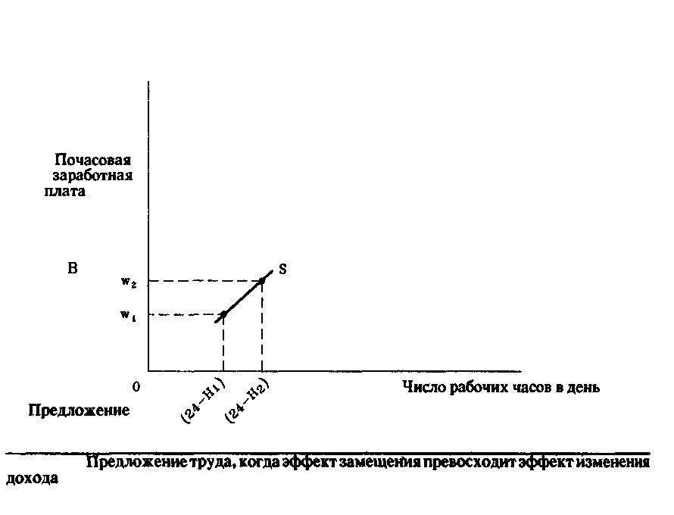

Рост заработной платы поворачивает линию бюджетного ограничения вверх и меняет ее с МА до М А. Любое отработанное число часов принесет теперь из-за увеличения заработной платы больше дохода.
Работник откликается на увеличение ставок заработной платы тем, что начинает работать по времени больше. Когда заработная плата растет, например, с w₁ до w₂, работник передвигается из равновесия в точке Е в новое равновесие в точке Е . В точке Е число часов, оставляемых для досуга, уменьшается с Н₂ до исходного уровня Н₁, соответствующего точке Е. Это означает, что работник работает больше. При новом равновесии доход возрастает с предшествовавшей величины I₁ до I₂- Увеличение дохода является результатом того, что работник зарабатывает по более высокой часовой ставке и работает по ней большее число часов. График В отражает прежний и новый уровни заработной платы и соответствующее число часов, отрабатываемых за день. Соединяя эти две точки, получаем восходящую вверх кривую предложения часов труда отдельным работником, кривые безразличия для которого показаны на графике А.

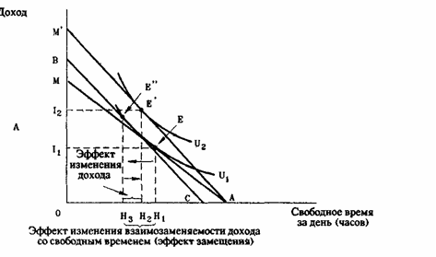

Возможно, однако, что работники не изменят число часов рабочего времени в среднем за день или даже будут работать меньше, когда заработная плата будет увеличиваться. Некоторые при этом сначала в ответ на повышение заработной платы решают работать дальше, но затем, когда заработная плата растет и дальше, удовлетворяются своим уже имеющимся доходом и начинают работать меньше. С тем чтобы полностью понять характер индивидуального предложения труда, необходимо рассмотреть эффект изменения дохода и эффект изменения взаимозаменяемости дохода и свободного времени (эффект замещения).
Когда изменяется заработная плата, как эффект изменения дохода, так и эффект замещения влияют на выбор работника. Замещаемым или заменяющим благом является досуг. С подъемом заработной платы работа становится более привлекательной, т. е. отказ от каждого часа досуга принесет больше дохода. Альтернативная стоимость или неявная цена часа свободного времени будет выше, что заставляет человека замещать работой досуг. Эффект замещения при росте заработной платы, таким образом, благоприятен для работы (увеличения рабочих часов). Таким же образом, эффект замещения при снижении заработной платы побуждает человека заменить работу досугом и, таким образом, предложение рабочих часов работодателю снижается. Если бы эффект замещения был бы единственным результатом изменения в заработной плате, то кривые предложения труда всегда бы имели восходящий наклон.
Есть, однако, другой эффект - эффект изменения дохода. Эффект изменения дохода при росте заработной платы возникает из-за того факта, что для любого данного количества рабочих часов денежный доход человека становится больше. Рост дохода, даже если нет никаких изменений в количестве рабочих часов, заставляют работника потреблять всех нормальных благ больше. Досуг для большинства людей - нормальное благо. Рост заработной платы, таким образом, приводит к эффекту изменения дохода, который заставляет человека отдавать больше часов досугу. Потребление большего количества свободных часов означает, что рабочий работает меньше. Эффект изменения дохода при росте цен на предлагаемый труд, таким образом, входит в противоречие с эффектом замещения.
Рост заработной платы передвигает линию дохода от МA до М’А, как показано на графике А. Для человека, чьи кривые безразличия отражены на рисунке, равновесная продолжительность досуга снижается с H₁ до Н₂. Количество рабочих часов вырастает с (24 – H₁) до (24 - Н₂).Это согласуется с восходящим наклоном кривой предложения труда, как показано на графике В. Расстояние Н₃Н₁ есть уменьшение досуга в результате эффекта замещения при росте заработной платы. Эффект изменения дохода приводит к увеличению желаемого досуга на Н₃Н₂.
Эффект замещения может быть отделен от эффекта изменения дохода при росте заработной платы. После учета подъема оплаты труда необходимо отнять определенное количество дополнительно заработанных денег, достаточное для того, чтобы сделать благосостояние работника таким же, как и до роста оплаты труда. На графике А ВМ рублей изымаются из дохода. Теперь мы имеем новую бюджетную линию «доход-досуг» - ВС. Вдоль этой линии доход меньше на ВМ рублей, но оплата труда находится на более высоком уровне. Работник был бы в равновесии в точке Е , где он имел бы Н₃ часов досуга в день. Расстояние Н₃Н₁ представляет собой эффект замещения.
Пока досуг является нормальным благом, эффект изменения дохода при повышении заработной платы вызывает снижение количества рабочих часов. Это мы можем увидеть, прибавляя доход, который был нами изъят в ходе мысленного эксперимента. Возврат работнику ВМ рублей передвигает работника в точку Е - действительное равновесие. Это увеличивает свободное время в день на Н₃Н₂ часов и, таким образом, снижает на эту величину количество рабочих часов. Расстояние Н₃Н₂ есть эффект изменения дохода, который понижает влияние эффекта замещения на стимул к работе. Мы видим, что эффект замещения перевешивает эффект изменения дохода. Итоговым результатом роста заработной платы для человека является рост количества предлагаемых им трудовых услуг.
Так же рассуждаем и в случае снижения оплаты труда. Эффект замещения при падении заработной платы уменьшает рабочие часы. Альтернативная стоимость часа свободного времени становится меньше. Неявная цена этого часа снижается, что побуждает работника иметь больше часов досуга. В то же время падение заработной платы снижает доход при любом данном количестве рабочих часов. Это снижение доходов ведет к уменьшению количества часов свободного времени, если досуг - нормальное благо. Эффект изменения дохода при снижении оплаты труда, таким образом, стимулирует работать больше.
Так как заработная плата образует основной источник дохода для большинства людей, эффект изменения дохода при изменении цен может быть довольно внушительным. Эффект изменения дохода может перевесить эффект замещения.

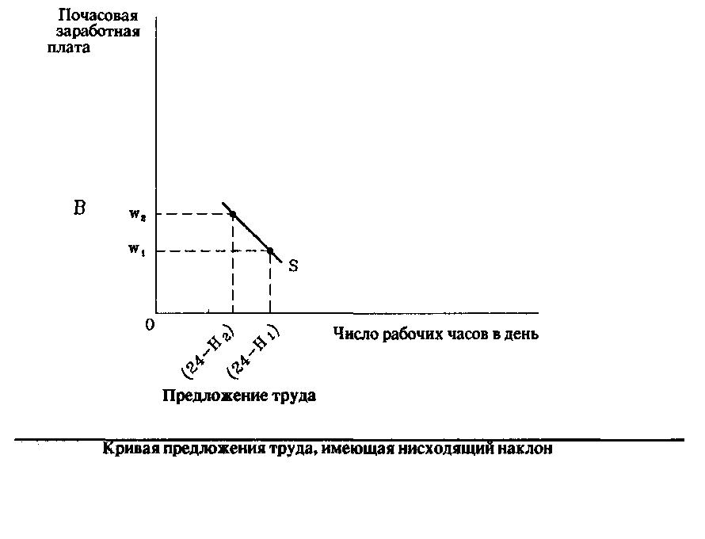

С ростом заработной платы, например, с w₁ до w₂ - линия дохода разворачивается вверх от МА до М'А. Человек, чьи кривые безразличия нарисованы здесь, имеет больше часов досуга. Это означает, что количество рабочих часов снижается в ответ на рост оплаты труда. Несмотря на снижение количества рабочих часов, работник получает больший доход. Доход возрастает с I₁ до I₂. Рост дохода в данном случае есть результат только роста оплаты труда. При устранении эффекта изменения дохода эффект замещения все же действует в сторону увеличения рабочего времени. Изъятием ВМ’ рублей дохода у работника и уменьшением полезности для него до ее первоначального уровня U₁ мы передвинем работника в равновесие - в точку Е". Все точки на линии ВС соответствуют более высокой заработной плате. Эффект замещения представлен расстоянием Н₁Н₃. После того, как эффект изменения дохода будет устранен, работник снизил бы свободные часы на эту величину. Таким образом, он работал бы на H₁H₃ часов больше. Когда ВМ рублей возвращены рабочему, количество его свободных часов возрастает на Н₂Н₃ - Это есть эффект изменения дохода. В этом случае Н₂Н₃ > Н₁Н₃. В силу того, что эффект изменения дохода больше эффекта замещения, работник работает меньше в ответ на рост оплаты труда, как это показано на графике В. Кривая предложения трудовых услуг имеет отрицательный наклон между w₁ и w₂.
Конечно, возможно, что эффект изменения дохода мог бы точно компенсировать эффект замещения от изменения заработной платы. В таком случае работник в ответ на изменение цены его труда не изменил бы количества рабочих часов, предлагаемых им на рынке. Другими словами, если эффект изменения дохода точно компенсирует эффект замещения при изменении цены труда, предложение трудовых услуг абсолютно неэластично.

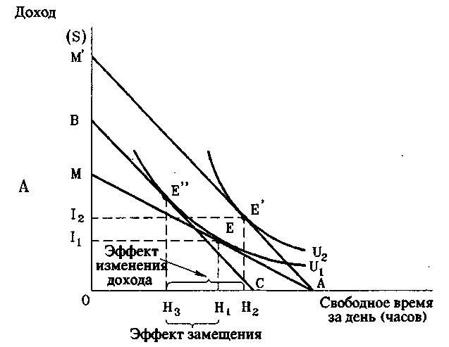

Когда эффект изменения дохода при изменении цен превосходит эффект замещения, кривая предложения труда будет иметь нисходящий наклон. На данной диаграмме рост заработной платы приводит к потреблению человеком большего количества часов досуга. Рост оплаты труда, таким образом, проявляется в снижении количества рабочих часов.
Изгибающиеся назад кривые предложения труда
Кривая предложения труда, изгибающаяся назад, предполагает, что эффект замещения перевешивает эффект изменения дохода только при относительно низких уровнях заработной платы. С ростом оплаты труда эффект изменения дохода становится сильнее и, в конечном итоге, превышает эффект замещения, заставляя человека работать меньше по мере роста ставок заработной платы. Некоторые предпочитают работать меньше, когда их почасовая оплата возрастает, чтобы иметь возможность расходовать более высокую заработную плату на досуг. По мере того как работники становятся богаче, они склоняются к трате своих высоких доходов на проведение отпусков, развлечения, хобби, просто-напросто наслаждаясь роскошью отдыха. Все это требует одновременно и больше свободного времени.
Ниже приведем изгибающуюся назад кривую предложения труда. Когда оплата труда ниже w* в час, рост ее приведет к увеличению количества предлагаемых на рынке часов труда. Когда уровень заработной платы выше чем, w*, но ниже, чем w**, рост заработной платы не оказывает никакого влияния на количество предлагаемых рабочих часов. Для уровня зарплаты между w* и w** эффект замещения как раз точно компенсируется противоположным эффектом изменения дохода, равным ему по величине. После того как заработная плата достигает w" долларов в час, последующий рост заработной платы приводит к уменьшению предложения труда на рынке, и кривая предложения труда заворачивает назад.

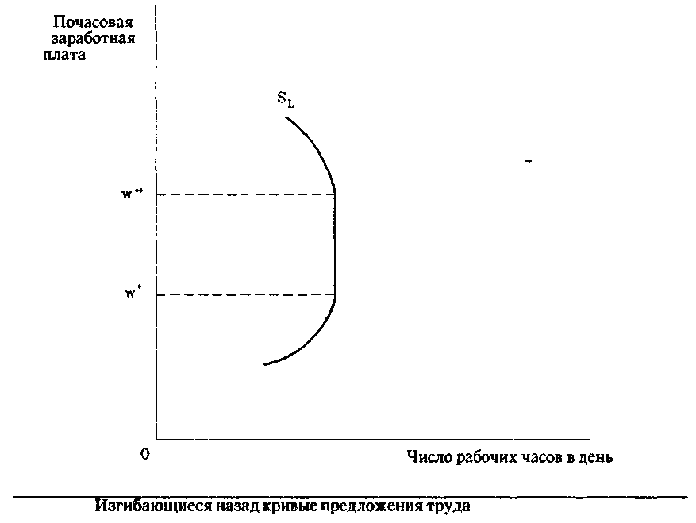

Рост оплаты труда увеличивает количество рабочих часов в день в среднем за год вплоть до w*. Когда заработная плата находится между w* и w**, эффект изменения дохода точно компенсирует эффект замещения и предложение труда совершенно неэластично. Когда часовая оплата повышается более w**, рост заработной платы приводит к уменьшению количества предлагаемых на рынок рабочих часов, так как эффект изменения дохода при изменении заработной платы тогда превышает эффект замещения.

Рыночное предложение услуг труда

Рыночное предложение ресурса труда - сумма объемов предложения ресурсов труда всех работников. Суммирование предлагаемых часов труда всех трудоспособных членов общества при каждой возможной заработной плате дает рыночное предложение ресурсов труда.
Общее предложение труда в народном хозяйстве страны обусловлено численностью и готовностью работников продавать свой труд работодателям. Численность населения зависит от уровня рождаемости, смертности, миграции. Рыночное предложение ресурсов труда зависит и от доступности нетрудовых доходов, которые включают в себя пособия, пенсии, субсидии, процент с вложенного капитала, дивиденды и иные доходы, получение которых позволяет не трудиться.
Участие своей рабочей силой на рынке труда - частично вопрос личного выбора. Это зависит от физической способности быть работником, альтернативной стоимости наемного труда, доступности других источников дохода помимо заработной платы. Нетрудовые доходы (не в виде заработной платы) включают в себя пенсии, пособия, субсидии, процент с вложенного капитала, дивиденды и любые другие доходы, для получения которых нет необходимости работать.

Вывод
Возможности для покупателей услуг производственных ресурсов влиять на цены, которые они платят за приобретаемые человеко-часы, машино-часы и другие виды факторов производства, которые они потребляют, зависят от степени конкуренции на рынке. На высококонкурентном рынке ресурсов безличные силы спроса и предложения определяют цены на ресурсы, и их покупатели просто реагируют на эти цены. Данная глава анализирует решения покупателей услуг ресурсов на конкурентных рынках ресурсов и показывает, как цены на ресурсы, продающиеся на этих рынках, зависят от спроса и предложения. Рост заработной платы поворачивает линию бюджетного ограничения вверх и меняет ее с МА до М А. Любое отработанное число часов принесет теперь из-за увеличения заработной платы больше дохода.
Работник откликается на увеличение ставок заработной платы тем, что начинает работать по времени больше. Когда заработная плата растет, например, с w₁ до w₂, работник передвигается из равновесия в точке Е в новое равновесие в точке Е . В точке Е число часов, оставляемых для досуга, уменьшается с Н₂ до исходного уровня Н₁, соответствующего точке Е. Это означает, что работник работает больше. При новом равновесии доход возрастает с предшествовавшей величины I₁ до I₂- Увеличение дохода является результатом того, что работник зарабатывает по более высокой часовой ставке и работает по ней большее число часов. График В отражает прежний и новый уровни заработной платы и соответствующее число часов,
отрабатываемых за день.

Список используемой литературы
- . Микроэкономика. / Р. Пиндайк, Д. Рабинфельд - СПб: Питер, 2002.
- Хайман Д.Н. Современная микроэкономика: анализ и применение. В 2-х томах. Том 2. Пер. с англ. Москва: Финансы и статистика, 1992
- http://rus-lib.ru/book/30/eb/06/127-146.html

